Prudence distribui mais de 3 mil preservativos
na noite do Dia dos Namorados

São Paulo, junho de 2018 – No Dia dos Namorados, bares e restaurantes da Vila Madalena receberão um casal de promotores da Prudence, marca de preservativos mais vendida do Brasil, para a distribuição de mais de 3 mil camisinhas da linha Cores e sabores e aroma de Café.
Depois de tomar uns bons drinks, devorar aquele jantar e se acabar nas pistas, nada melhor do que um cafezinho para dar aquela acordada, né? Os envolvidos agradecem!

É importante sempre lembrar que o uso da camisinha é fundamental para a saúde sexual. Não importa se é casal antigo ou um contatinho, a camisinha é parceira do sexo seguro.

A blitz será no dia 12 de junho, durante a noite, e vai circular por toda a Vila Madalena.



Você conhece a DKT?

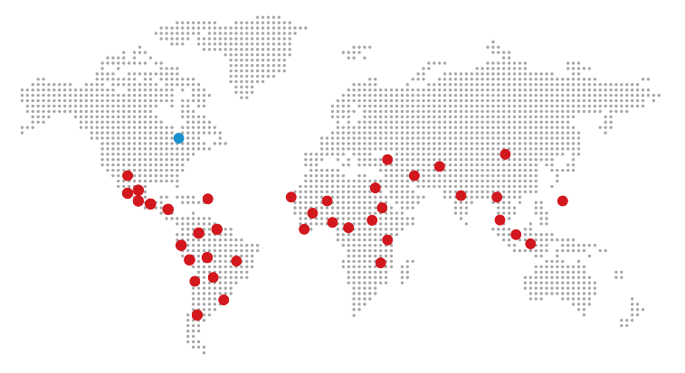
Fundada em 1989, por Philip D. Harvey, a DKT International é uma organização sem fins lucrativos especializada na implantação de programas de planejamento familiar e prevenção de ISTs – infecções sexualmente transmissíveis – e Aids ao redor do mundo, contando com inúmeros projetos em mais de 30 países.
Só em 2017, mais de 36 milhões de casais foram protegidos – índice CYP (Couple Years of Protection). Os dados fazem parte do relatório anual, que traz o balanço que comprova o impacto dos projetos humanitários aplicados pela entidade anualmente. Ainda em 2017, os esforços da DKT impediram uma estimativa de 7,6 milhões de gravidezes indesejadas e 4,6 milhões de abortos inseguros. Além disso, a DKT evitou aproximadamente 14.600 mortes maternas.

Com 27 anos de atuação no País, a DKT do Brasil é detentora das marcas Prudence, Sutra e Andalan (AIUs), que contempla a maior linha de camisinhas do mercado, além de outros produtos como géis lubrificantes, estimuladores, coletor menstrual descartável e lenço umedecido. A unidade brasileira mantém diversos programas de marketing social, que incluem também o apoio a ONGs (Organizações Não Governamentais). É a única empresa no Brasil totalmente especializada em planejamento familiar.

